 | 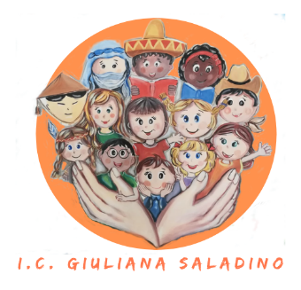 | 
Istituto Comprensivo Statale
“GIULIANA SALADINO”
Via Barisano da Trani, 7/9 – Tel.0916734993
90145 – P A L E R M O
Cod. Fiscale 80013800828 – CM PAIC897004
Osservatorio di Area Distretto 12 – Ambito territoriale 19
www.icgiulianasaladino.edu.it - Mail: paic897004@istruzione.it

AVVISO
Vista la Circolare n. 50 del 2/10/2025

si comunica che le elezioni per il rinnovo dei rappresentanti dei genitori si svolgeranno nei plessi di appartenenza

MARTEDI 21/10/2025 ore 15.30 (primaria e SSI-sede centrale)
GIOVEDI 23/10/2025 ore 15.30 (infanzia)

